
«Как победить Наполеона?»
Условия : Из Москвы и подмосковного села 18 октября одновременно вышли армии Наполеона и Кутузова в сторону Смоленской дороги. Скорость передвижения войск одинакова и составляет 26 км/ч. Разведка Кутузова доложила, что Наполеон выйдет из Москвы 18 октября в 7:30 (часы у Кутузова спешили на 20 минут). В действительности Наполеон вывел свои войска из Москвы в 6:30. Кутузов запланировал вывести русскую армию 18 октября в 6:50. Часы Наполеона отставали на 5 минут. Из-за недостатка провианта Наполеон терял 1062,5 человек в день. Из Москвы французская армия вышла в составе 100 000 солдат. У Кутузова вышло 52 000 регулярных войск. Количество конницы у Наполеона и Кутузова при выходе из Москвы: Вначале у Кутузова было больше в 1,6 раз, через 1 сражение на 11 000 больше. Количество орудий у Наполеона 460, а у Кутузова 500. Французская армия из-за нападений партизан теряла 3 орудия в день.
Вопросы:
1.Чьи войска прибудут на место сражения раньше и насколько?
2.Сколько всего конницы у Наполеона и Кутузова, если : у Наполеона кол-во конницы уменьшилось в 2 раза через сражение.
3. ? Какого числа произойдёт итоговая битва?
4. Какое расстояние необходимо пройти русским войскам, чтобы иметь численное преимущество при окончательном сражении?
5. Какая часть армии осталась у Наполеона?
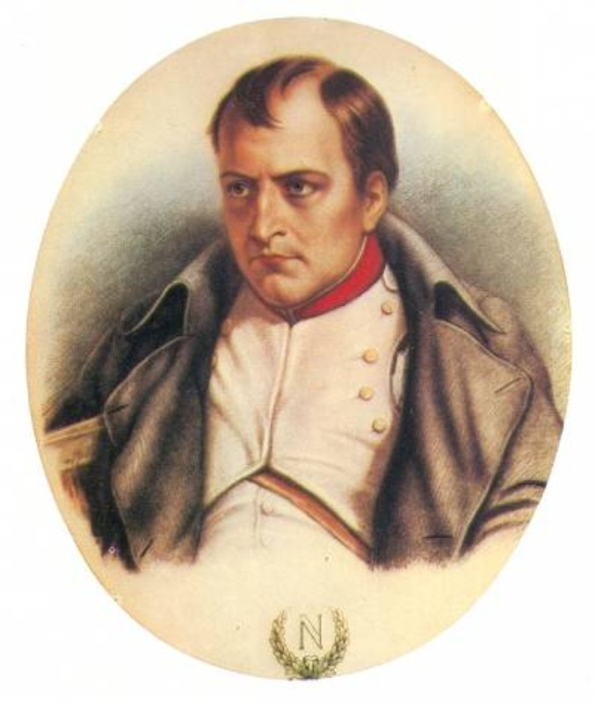
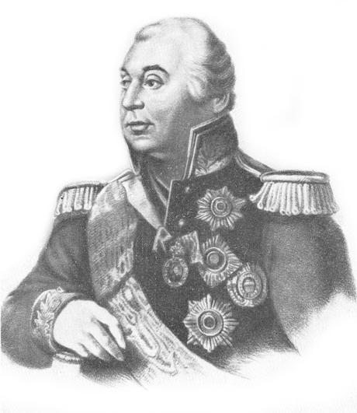
6.Сколько орудий потерял Наполеон и какое преимущество в орудиях было у Кутузова?

Решение:
- 1)6ч30м-5м=6ч25м – точное время, когда Наполеон вывел войско
2)6ч50м-20м=6ч30м – точное время, когда Кутузов вывел войско
3)6ч30м-6ч25м=5м – разница
Ответ: Кутузов прибудет на место сражения раньше, чем Наполеон на 5 минут.
- Х – Наполеон 1)1,6х – 11000=Х/2 3)1,1х=11000
1,6 – Кутузов 2) 1,6х-0,5х=11000 4)11000:1,1=10000 – у Наполеона
5)10000+11000=21000 – у Кутузова
Ответ: кол-во войск у Наполеона 10000, а у Кутузова 21000.
- 1) 18 октября + 16 дн. = 1 ноября – окончательное сражение.
Ответ: окончательно сражение произойдёт 1 ноября.
- 1)52000+21000=73000 2) 100000-73000=17000 – разница между кол-вом войск Наполеона и Кутузова при выходе.
3)17000:1062,5=16 – дни
4)16д * 26 км/ч=416 (км)
Ответ:416 км
- 1)73000*100:100=73%
Ответ: 73%
- 1)16*3= 48 – орудий 2)460-48=412 – орудий
3) 500-412=88
Ответ: у Кутузова на 88 орудий было больше. Чем у Наполеона.

